СТРУКТУРНЫЕ ИЗМЕНЕНИЯ ПОЛОВЫХ ЖЕЛЁЗ (ПРЕДСТАТЕЛЬНАЯ ЖЕЛЕЗА, ЯИЧНИКИ И ЯИЧКИ) ПРИ ВОЗДЕЙСТВИИ ПРОМЫШЛЕННЫХ ЯДОВ (ЭТАНОЛА)
Чернявская А.А. (1 курс, лечебный факультет), Журавлёва А.В. (2 курс, лечебный факультет), Козенкова В.В. (2 курс, лечебный факультет), Семченко Д.А. (2 курс, лечебный факультет), Шелякина Д.А. (2 курс, лечебный факультет).
Научный руководитель: д.м.н., профессор Глотов В.А.
ФГБОУ ВО «Смоленский государственный медицинский университет»
Минздрава Росси, г. Смоленск

Аннотация: Исследование посвящено проблеме изучения структурных изменений половых желёз при воздействии промышленных ядов.
Цель работы: Изучить влияние токсических ядов на репродуктивную систему человека и сопутствующие морфологические изменения в органах данной системы.
Ключевые слова: Токсические яды, этанол, репродуктивная система, яичники, яички, простата, железы, анатомия, патология, отравления.

Материалы и методы: были использованы статистические данные ВОЗ, научная литература, статьи, материалы Мемориальной профессорской библиотеки кафедры анатомии человека СГМУ, интернет ресурсы.
Результаты проведенного исследования:
Влияние воздействия промышленных ядов на организм до конца не изучено, в особенности полностью не изучено влияние алкоголя на репродуктивную систему.
На данный момент самым распространенным и доступным токсическим ядом является алкоголь. Как следствие, алкоголизм является одной из самых распространённых проблем в мире. Согласно данным предоставленным федеральным проектом «Трезвая Россия», 85% трудоспособных граждан употребляет алкоголь. При этом 53% молодых граждан делают это систематически раз в неделю. И это только в России. Страшно представить насколько велики эти цифры по всему миру [1].
Обратимся к данным Всемирной организации здравоохранения (ВОЗ). По данным проведённого анализа 53% людей систематически употребляют алкоголь, а побуждающим фактором является его доступность и возможность расслабиться и не думать о проблемах, сопровождающих людей почти повсеместно [2].

Но почему же алкоголь является такой большой проблемой для здоровья человека? Ведь алкоголь помогает людям расслабиться и отрешиться от реальности на определенный промежуток времени, что является основополагающим фактором выбора средства отрешения от реальности.
Чтобы ответить на выше поставленный вопрос рассмотрим влияние алкоголя на системы организма. Этанол пагубно влияет на центральную систему, желудочно-кишечный тракт, но в первую очередь употребление алкоголя нарушает работу репродуктивной системы, так как она является наиболее тропной к воздействию токсинов. Возрастают проценты бесплодия и перинатальной смертности. Повышается частота нарушений со стороны эндокринной системы, происходят гормональные сдвиги, пагубно влияя на функциональность яичников и яичек, снижение фертильности, нарушение со стороны овогенеза и сперматогенеза, нарушается работа всех желёз.
В ходе огромного количества исследований изучались эффекты, оказываемые алкоголем на половую систему как мужчин, так и женщин. На сегодняшний день женское население употребляет алкоголь также часто, как и мужское. При хронической алкоголизации проявляются нарушениями менструального цикла, спонтанными абортами у женщин, снижением полового влечения, импотенцией, атрофией яичек и яичников, гинекомастией у мужчин.
Рассмотрим норму и патологию женской и мужской репродуктивных желёз под влиянием алкоголя в сравнении.
Со стороны женской системы желёз.
Яичники женщины.
Яичники, ovaria, парные женские половые железы; в них созревают женские половые клетки и вырабатываются гормоны, влияющие на развитие вторичных половых признаков.
Яичники лежат у боковых стенок таза, на задней поверхности широких связок матки.
Яичник, ovarium (oophoron), сплющен с боков, овальной формы. Его длинна у взрослой женщины равна примерно 4 см, ширина около 2 см, толщина около 1 см, вес колеблется в пределах 4-6 грамм.
В яичнике различают две поверхности – внутреннюю, facies medialis, и наружную, facies lateralis; два конца – нижний, маточный, extremitas uterina, и верхний, трубный, extremitas tubaria, и два края, один из которых является свободным, margo liber, другой прикреплён к широкой связки матки при помощи брыжейки и носит название брыжеечного края, margo mesovaricus.
Внутренняя поверхность, facies medialis, обращена в полость малого таза и соприкасается с яйцеводом.
Наружная поверхность, facies lateralis, прилежит к париетальному листку брюшины, выстилающей боковую стенку малого таза в области часто встречающегося здесь углубления. Последнее ограничено сзади мочеточника и подчревными сосудами, сверху – подвздошными наружными артерией и веной и спереди – начальным отделом, ligamentum umbilicale laterale. К наружи от этого углубления проходят запирательные сосуды и одноименный нерв.
Маточный конец, extremitas uterina, обращен вниз и соединяется с боковой поверхностью матки собственной связкой яичника, ligamentum ovari proprium. Связка эта залегает между двумя брюшинными листками широкой связки матки ниже яйцевода и состоит из соединительнотканных и гладких мышечных волокон.
Трубный конец, extremitas tubaria, направлен вверх; к нему подходит складка брюшины, носящая название поддерживающей связки яичника, lugamentum suspensorium ovari (llg. Infundibulopelvicum), кроме того, он соприкасается с яйцеводом который обхватывает также и закруглённый свободный край, margo liber.
К обращенному вперед брыжеечному краю, margo mesovaricus, от заднего листка широкой связки матки подходит двойной листок брюшины, носящий название брыжейки яичника. Вдоль этого края имеется бороздка – ворота яичника, hilus ovari, куда входят и от куда выходят сосуды и нервы яичника, залегая перед тем в толще.
Поверхность яичника покрыта зачатковым эпителием. В детском возрасте она гладкая, у половозрелой женщины становится бугристой.
В яичнике различают корковое вещество, расположенное по периферии органа, и мозговое, занимающее центральную его часть.
В корковом веществе имеется большое количество разной величины пузырьков, носящих название фолликулов яичника, folliculi oophori. Каждый из этих фолликулов имеет внутри, на разных стадиях созревания, женскую половую клетку – яйцо, ovulum s. ovum. Меньшие из фолликулов, неразличимые простым глазом называют первичными фолликулами яичника, folliculi oophori primari; большие, содержащие жидкость фолликула, называют граафовыми пузырьками, или пузырчатыми фолликулами яичника, folliculi oophoril vesiculosi. Наиболее зрелые из них достигают 1 см в диаметре, они прилежат одним из своих полюсов к поверхности яичника и после разрыва освобождают заключенную в них зрелую женскую половую клетку.
На месте лопнувшего фолликула развивается желтое тело, corpus luteum, которое вскоре заменяется соединительнотканным образованием – белым телом, corpus albicans, с последующим образованием на этом месте небольшого рубца, сморщивающего поверхность яичника. Фолликулы отделены между собой прослойками соединительной ткани.
Мозговое вещество состоит из рыхлой соединительной ткани, которая носит название стромы яичника, stroma ovari.
Придаток яичника, epoophoron, в виде небольшого уплощенного тела заложен между двумя листками брыжейки трубы у ворот яичника. Он состоит из продольного канала придатка, ductus epoophori longitudinalis (Gartneri), который является остатком вольфова хода, и из большого числа поперечных канальцев, ductus transversi, открывающихся в канал Гартнера и направленных в сторону ворот яичника.
Поперечные канальцы представляют собой остаток канальцев первичной почки [3].
Если рассматривать со стороны женского организма то, влияние чрезмерного употребления алкоголя на репродуктивную систему женского организма всегда несло негативные последствия для женщины, потому что женский организм хуже переносит воздействие алкоголя и патологические процессы наступают быстрее. Алкоголь разрушает не только центральную нервную систему, но и репродуктивную ткань, потомство и зародышевые клетки.
Употребление этанола может привести к глубоким поражениям половой системы, так как женские половые клетки более чувствительны к алкоголю, и в результате к полному бесплодию, а также к нарушению развития зародыша и, в последствии, к аномалиям развития плода. При алкогольном опьянении, в организме человека зародышевые клетки пропитываются этанолом, постепенно они начинают деградировать, это происходит за счет того, что этанол достигая с током крови половых желез ведет их к деградации и атрофии, оказывая на них прямое травмирующее действие.
Также это приводит к дисбалансу гормонов в женском организме (увеличение в крови свободного тестостерона), ведя к нарушениям со стороны всех органов и систем, больше всего «страдают» яичники и молочные железы женщин, так как развиваются опухоли яичников, молочных желез. Кроме того, алкоголь разрушает центральную нервную систему, нарушая мотонейронные процессы в головном мозге. Происходят изменения со стороны психики: снижается сексуальная активность, ослабевает материнский инстинкт, развивается антисоциализация. и репродуктивную ткань, потомство и зародышевые клетки. Также, изменения происходят со стороны внешнего облика, появляется одутловатость лица, дискоординация движений, снижается перераспределение жировой прослойки, за счет нарушения обмена веществ, голос становится более низким и грубым (рис. 1-2) [4].
Рис. 1 Женщина до начала употребления алкоголя (слева). Женщина при алкогольной зависимости (справа).

Чаще всего, моделями для изучения влияния токсических факторов на организм, являются грызуны. Так и Кертис Д. Клаассен и Джон Б. Уоткинс использовали для исследования влияния алкоголя на организм человека грызунов.
У лабораторных крыс стандартными ориентирами полового созревания являются возраст мужской препуциальной сепарации, опосредованной андрогеном, и возраст раскрытия влагалища, опосредованно эстрогеном, а также первая течка. Токсины могут изменять половое созревание в период внутриутробного, лактационного или пубертатного периода. Влияние этанола на половое созревание крыс также оказывало отрицательное воздействие. Как у самцов, так и у самок крыс было показано, что алкоголь задерживает наступление половой зрелости. В частности, что касается самок, вредные эффекты этанола у неполовозрелых приводили к задержке раскрытия влагалища, снижение массы матки и яичников и угнетение их функций. Происходили нарушения выработки гормонов роста и гонадотропина [5].
Перенося данные исследований на человеческий женский организм, можно сделать выводы, что алкоголь пагубно влиял на развитие бесплодия у женщин любого возраста, вне зависимости от крепости алкоголя. Было выявлено пагубное воздействие этанола на гипоталамо-гипофизарную регуляцию, наблюдали увеличение массы тела пьющих женщин, потребляющих раствор этанола, это обусловлено тем, что алкоголь является высококалорийным продуктом и приводит к нарушению жирового обмена в организме. При этом уровень ЛГ и эстрадиолов снижался, что было связано с повышением общего уровня свободного тестостерона в 9 раз. Эти изменения приводили к увеличению массы тела, изменение массы матки и яичников, а также к изменению гистологического строения, это приводило к снижению плодовитости крыс.
Согласно исследованию ученых, алкоголь пагубно влияет на развитие бесплодия у женщин любого возраста, вне зависимости от крепости алкоголя. То есть из-за нарушения этанолом гомеостаза за счет смещения гормональной регуляции происходили увеличение массы тела за счет нарушения обмена веществ и дегенеративные изменения в яичниках-повреждения гонад-нарушения менструального цикла-бесплодие, также физическое травмирование половых органов.
Также стоит отметить, что климактерический период у женщин, злоупотребляющих алкоголем, наступает на 15-20 лет раньше, чем у женщин, не употребляющих алкоголь, происходит раннее старение организма, «запускаются» механизмы апоптоза и клеточных мутаций, которые приводят к опухолям яичников и матки [4].
Приведем примеры патологий, которые могут возникать при интоксикации организма алкоголем:
Синдром поликистозных яичников (СПЯ) – полигенное эндокринное расстройство, обусловленное как генетическими, так и эпигенетическими факторами (рис. 2, 3, 5). В зависимости от периода и образа жизни женщины клиническая картина, диагностика, лечебная тактика заболевания различна. СПЯ имеет комплекс репродуктивных, метаболических и психологических особенностей. В патогенезе заболевания условно можно выделить нарушения в четырех различных отделах нейроэндокринной системы, каждое из которых, может претендовать на стартовую роль. Это нарушения на уровне гипоталамо-гипофизарной системы, яичников, надпочечников и периферических инсулинчувствительных тканей. Алкоголь в свою очередь нарушает работу гипоталамо-гипофизарной системы и может приводить к СПЯ [6].

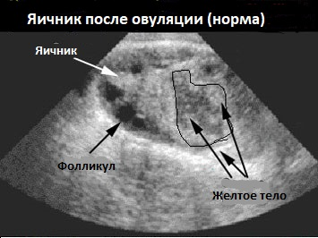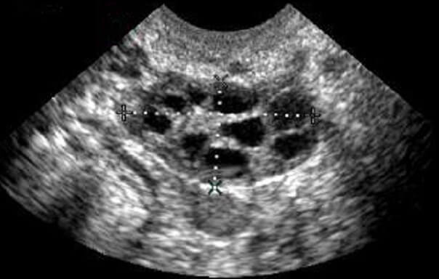
Рис. 2. Яичник в норме. Рис. 3. СПЯ.
Также одной из самых распространенных патологий среди женской репродуктивной системы являются опухоли яичников.
Пограничные опухоли яичников (ПОЯ), или атипически пролиферирующие опухоли, – новообразования с атипичной пролиферацией эпителия без деструктивной стромальной инвазии. ПОЯ в большинстве случаев характеризуются благоприятным прогнозом. Пограничные опухоли развиваются из покровного эпителия яичников. Источником эпителиальных опухолей яичников считают кисты, образующиеся в следствие нарушения работы гипоталамо-гипофизарной системы [7, 8].
Карцинома яичника — злокачественная опухоль, поражающая яичники (рис. 6). Может носить как первичный характер, когда основной очаг расположен в тканях яичника, так и вторичный (метастатический), с первичным очагом практически в любой части тел. [9].
Бесплодие – заболевание, характеризующееся невозможностью достичь клинической беременности после 12 месяцев регулярной половой жизни без контрацепции вследствие нарушения способности субъекта к репродукции, либо индивидуальной, либо совместно с его/ее партнером. Вмешательства по поводу бесплодия могут быть начаты и ранее 1 года, основываясь на данных медицинского, сексуального и репродуктивного анамнеза, возраста, данных физикального обследования и диагностических тестов. Бесплодие – это заболевание, которое характеризуется наличием препятствия к реализации репродуктивной функции. Женское бесплодие возникает вследствие различных патологических процессов в репродуктивной системе и вследствие влияния токсических факторов, образа жизни. Этиологические и патогенетические3 факторы бесплодия целесообразно рассматривать в контексте его различных форм [10].

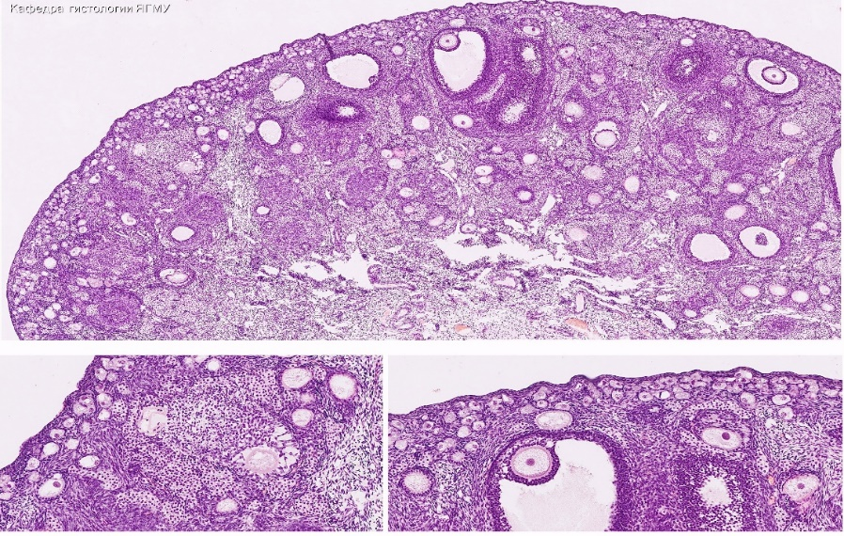
Рис. 4. Нормальный яичник

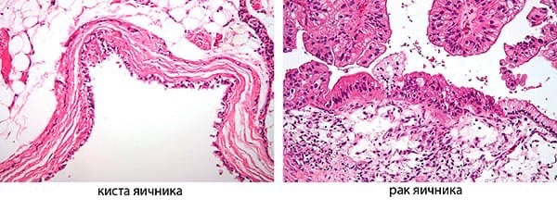
Рис. 5. Киста яичника Рис. 6. Рак яичника

Кроме того, не стоит забывать, что алкоголь также пагубно влияет и на мужской организм. Для начала поговорим о норме мужских половых желёз.
Яичко, trstis, парная железа, расположенная в нижней части мошонки. Яичко представляет собой несколько уплощенный с боков элипсоидный орган. Длинна яичка в среднем равна 4,5 см, ширина 3 см, толщина 2 см; масса составляет 25-30 грамм.
В яичке различают переходящие одна в другую медиальную и латеральную поверхности, facies medialis et facies lateralis. Передний и задние края, margo anterior et posterior, верхний и нижний концы, extremitas superior et inferior.
Яичко подвешено на семенном канатике (левое ниже правого) на задний край таким образом, что оно наклонено верхним концом вперед, а латеральной поверхностью – несколько назад.
На заднем крае яичка располагается его придаток, epididymis.
Яичко образовано паренхимой, parenchima testis, заключенной в плотную соединительно тканную белочную оболочку, tunica albuginea. От белочной оболочки в толще железы идут перегородочки яичка, septula testis, которые делят железу на дольки яичка, lobuli testis. Перегородочки расположены радиально, направляясь от переднего края и боковых поверхностей яичка к заднему краю яичка, в верхнем отделе которого они соединяются в средостении. Средостение яичка, mediastinum testis, представляет утолщение белочной оболочки в виде тела клиновидной формы, губчатой структуры. Число долек в яичке колеблется от 100 до 250. Форма долек подобна конусу, вершиной обращенному к средостению.
Дольки содержат извитые семенные канальца, tubuli seminiferi contorti. В каждой дольке 3-4 семенных канальца, длинна каждого из них достигает 70-100 см, а диаметр 140 мкм.
Семенные канальца содержат семяобразующие элементы, из которых образуются мужские половые клетки – сперматозоиды.
Яичко с придатком заключено во влагалищную оболочку яичника, tunica vaginalis testis, образующую замкнутую серозную полость. Как и все интропенитониально расположенные органы, яичко непосредственно покрыто висцеральной пластинкой, lamina viscerales, переходяще по заднему краю яичка в париетальную пластинку, lamina parietalis.
Придаток яичка, epididymis, представляет собой длинное узкое парное образование, лежащие вдоль заднего края каждого яичка. Придаток образует главную массу семявыводящих путей.
Предстательная железа, prostate, - не парный орган из железистой и гладкомышечной ткани расположен в нижнем отделе полости малого таза под мочевым пузырём, между ним, передней стенкой прямой кишки и передним отделом мочеполовой диафрагмы. Железа охватывает начальную часть мочеиспускательного канала его предстательную часть, pars prostatica, а также семявыбрасывающие протоки, ductus ejaculatorii. По своему строению она относится к сложным альвеолярно-трубчатым железам. Предстательная железа имеет форму каштана, в ней различают направленную в низ, к мочеполовой диафрагме, более узкую верхушку предстательной железы, apex prostatae, и широкое, с вогнутой поверхностью, направленное к мочевому пузырю основание предстательной железы, basis prostatae. Передняя поверхность, facies anterior, обращена к лобковому симфизу, а задняя, facies posterior, направлена к ампуле прямой кишки.
В предстательной железе выделяют левую и правую доли, lobus dexter et lobus sinister. Доли разделены по задней поверхности железы нерезко выраженной бороздой перешейком предстательной железы, isthmus prostatae.
Поперечная длинна предстательной железы около 4 см, продольная 3 см, а толщина 2 см; масса в среднем равна 20 грамм. Величина и масса предстательной железы изменяются с возрастом.
Предстательная железа состоит из паренхимы и мышечного вещества, substantia muscularis. Паренхима неравномерно располагается по всему органу; по направлению к прямой кишке преобладает железистая паренхима, в то время как по направлению к мочеиспускательному каналу, мышечное вещество развито сильнее.
Железу окружает капсула предстательной железы, capsula prostatica, от которой в железу идут соединительнотканные волокна и гладкие мышцы, составляющие строму железы. Строма располагается между протоками, разделяя железистую паренхиму на дольки [3].
Как же алкоголь влияет на репродуктивную систему? Происходят нарушения сперматогенеза и выработки мужских гормонов, которые, по результатам исследований, зависят от дозозависимости употребления алкоголем. Так у сильно пьющих мужчин чаще наблюдается плохая функция яичек, чем у умеренно употребляющих. Алкоголизм – значимый фактор снижения выработки количества спермы и активности сперматозоидов. По статистическим данным 77% жителей Европы за последний год употребляли алкоголь и большинство опубликованных данных свидетельствовали о снижении качества и количества эякулята, по этим данным можно утверждать, что употребление алкоголя приводит к снижению фертильности мужчин [11].
В ранее проводимых исследованиях оценивались качество спермы и связанные гормональные нарушения у лиц, злоупотребляющих алкоголем. Большинство аутопсийных исследований показали, что у половины сильно пьющих мужчин была частичная или полная остановка сперматогенеза. Также было доказано, что умеренное употребление алкоголя не снижает количество эякулята и не влияет на яички, наоборот даже улучшает состояние организма, в зависимости от употребляемого алкоголя. Также ретроспективно оценили параметры спермы и уровни гормонального фона у мужчин, употребляющих алкоголь каждый день, и у мужчин, выпивающих редко. Результаты показали, что гормональные изменения были значительно более выражены у бесплодных пациентов из группы употребляющих каждый день по сравнению с употребляющими редко. Также беременность женщины, где мужчина употреблял алкоголь ежедневно, протекала тяжелее и заканчивалась в 40% самопроизвольными абортами [13, 14, 15].
Механизмы пагубного влияния алкоголя на организм до конца не изучены. По данным исследований употребление алкоголя вызывает повреждения сперматозоидов, развиваются аномалии их строения. У употребляющих алкоголь также наблюдается повышенная фрагментация ДНК, снижение скорости оплодотворение и образования бластоцист [16,17].
Влияние на метаболизм тестостерона.
Было выявлено, что алкоголь может снижать концентрацию тестостерона в крови, действуя как на тестикулярном уровне, так и на гипофизарном.
С 1980-х годов доказано, что этанол и ацетальдегид являются сильными токсинами для клеток Лейдига, гормонопродуцирующие клетки, расположенные между канальцами в семенниках, в них нарушалась продукция тестостерона и других гормонов андрогенного ряда. [19,20]
Ван Тиль и его коллеги из США провели исследование влияния алкоголя на клетки Лейдига. В исследовании они оценивали гормональный статус лиц с алкоголизмом, сравнивая со здоровыми, не употребляющими алкоголь. Проведенные исследования показали, что, у мужчин, употребляющих алкоголь было снижение уровня тестостерона и повышение уровня гонадотропина. В своих исследованиях на подопытных крысах они показали, что у крыс, получавших алкоголь, уровень тестостерона снижался вдвое, по сравнению, с крысами, получавшими изокаллорийную пищу. Исследования показали, что яички крыс перфузированные этанолом и ацетальдегидом, дали снижение секреции выработки тестостерона, в зависимости от дозы, такие же результаты наблюдались и в клетках Лейдига крыс.
В 1980-х была получена гистология яичек хронических алкоголиков, где наблюдались потеря половых клеток, коллапс, фиброзные изменения и скопления остаточных клеток Лейдига между аномальными семенными канальцами (рис. 7-8). [21,24]

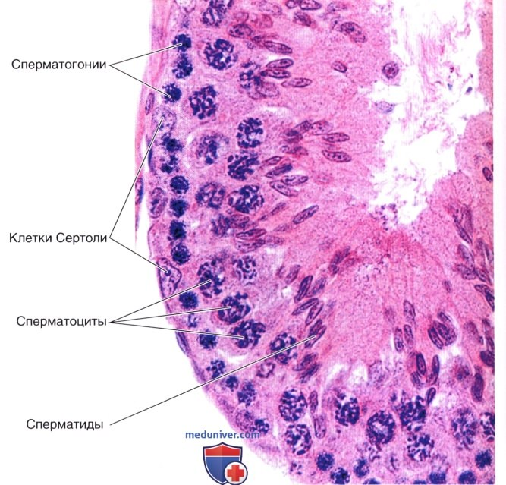
Рис. 7. Гистология неизмененных яичек

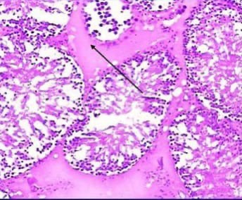
Рис. 8. Гистология яичек хронических алкоголиков

Те же изменения наблюдались у исследуемых крыс, получавших алкоголь.
Клетки Сертоли, участвуют в образовании гематотестикулярного барьера, вырабатывают андрогенсвязывающий белок, синтезируют ингибин (тормозит секрецию фолликулостимулирующего гормона гипофизом), обеспечивает трофику сперматогенных клеток, фагоцитируют остатки цитоплазмы сперматид в процессе формирования мужских гамет, выделяют питательные вещества такие, как лактат и пируват, белки такие как андрогены и ФСГ связывающие белки. Было открыто, что они являются мишенью для ряда гонадных токсинов, приводя к процессам, которые вызывают потерю зародышевых клеток (рис.10). Этанол является крайне токсичным для клеток Сертоли и его токсичность не является результатом метаболизма этанола [24, 26].

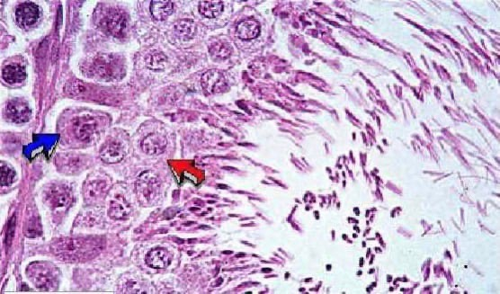
Рис. 9. Клетки Сертоли.
Алкогольный эффект, повреждающий клетки Сертоли, приводит к дегенерации зародышевой клетки. Яркими примерами являются клинические изучения хронического употребления алкогольных напитков на гонады, у пациентов с циррозом печени, которые проявляли признаки гипогонадизма, атрофии яичек, предстательной железы и снижение размера семенных пузырьков, исследования на животных, которым постоянно давался этанол, показали аналогичные выводы (рис. 10).

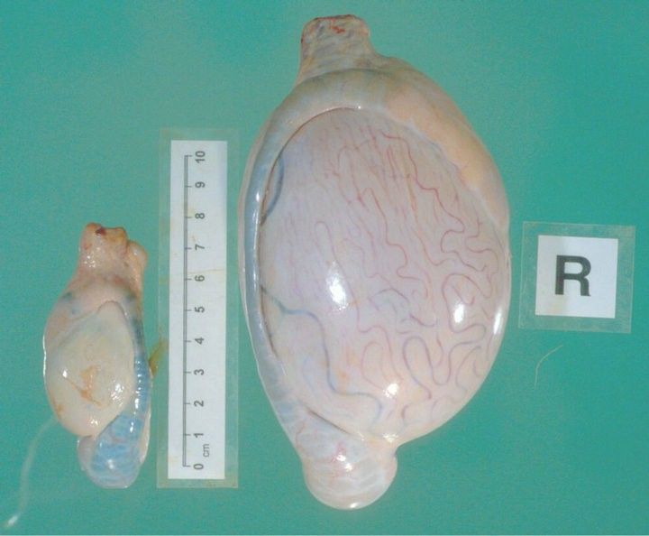
Рис. 10. Гипотрофированное яичко по сравнению с нормальным.

Также в исследованиях говорили о снижении биологических процессов в яичках, в ответ на этанол, что проявляется в снижении общего количества АТФ и содержания фосфодиэфиров в яичке [25].
Кроме того, не стоит забывать, что алкоголь также пагубно влияет и на мужской организм. Кроме влияния на репродуктивную систему, этанол влияет также на ЖКТ, ССС, ЦНС, последняя из которых проявляется в нарушении психоэмоционального состояния, что является предпосылкой для маргинального поведения (рис. 11).
Что же касается развития внутренних патологий мужской репродуктивной системы, то самыми распространенными заболеваниями являются: эректильная дисфункция, синдром клеток Сертоли, острый простатит и рак простаты.

Рис. 11. Мужчина до начала употребления алкоголя (слева) и после 7 лет пьянства (справа).

Эректильная дисфункция - продолжающаяся более 3 месяцев неспособность достижения или поддержания эрекции, достаточной для проведения полового акта. Главным этиологическим фактором является употребление алкоголя в больших количествах и табакокурение (рис. 12) [27].

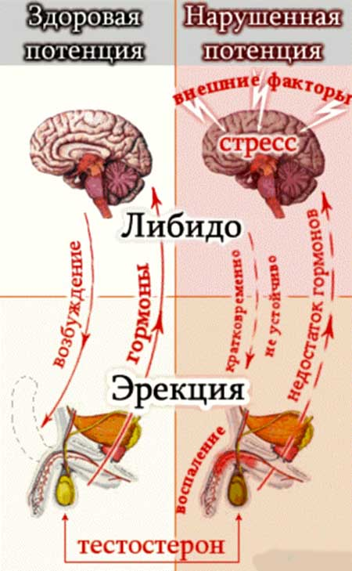
Рис. 12. Эректильная дисфункция
Так же в следствие злостного употребления алкоголя постепенно происходит полное отсутствие полового влечения за счет стресса, токсинов и интоксикации организма.
Синдром клеток Сертоли –аплазия герминативного эпителия, при биопсии яичек обнаруживается отсутствие зачаткового эпителия, а при клиническом обследовании азооспермия в сочетании с нормальной вирилизацией; консистенция яичек нормальная, но их размеры несколько уменьшены. Этиологическим фактором могут служить экзогенные факторы, но в большинстве своём это заболевание врожденного характера (рис.13) [28].

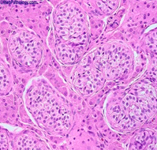
Рис. 13. Синдром клеток Сертоли

Острый простатит – острое инфекционное воспаление предстательной железы. Основной вид тканевого повреждения – некротизирующий нейтрофильный воспалительный процесс в простатических железах и протоках (рис. 14). Острый простатит является редким, но опасным заболеванием мочевыводящих путей. Страдают в основном мужчины сексуально активного возраста от 30 до 45 лет, в последние годы из-за участившихся биопсий простаты острый простатит стал встречаться и у зрелых и пожилых мужчин [29].

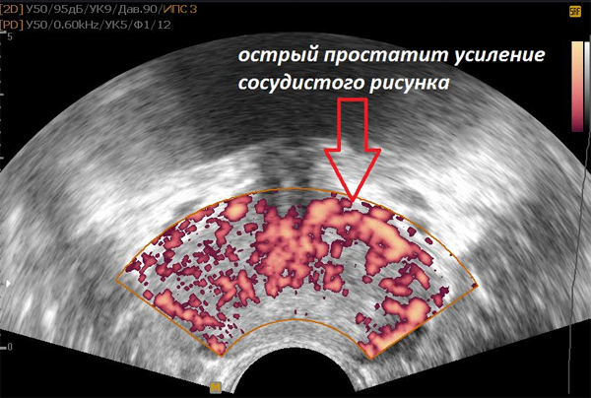
Рис. 14. Острый простатит на УЗИ

Микроскопически при остром катаральном простатите в ацинусах выявляются скопления слизи слущенного эпителия и лейкоциты, при гнойном паренхиматозном простатите имеется отек соединительной ткани, с тотальной гнойной инфильтрацией просвета всех ацинусов, наличием гнойных «пробок», состоящих из секрета выводных протоков. В зависимости от степени выраженности воспаления встречаются как в виде отдельных лимфоцитов, так и в виде плотных лимфоидных узелков. Инфильтрация лимфоцитов в строму часто сопровождается воспалением околожелезистой ткани или узелки лимфоцитов и отдельных плазматических клеток видны в фиброзно-мышечной строме без видимой связи с протоками и дольками [29].
Рак предстательной железы (РПЖ) – это злокачественное новообразование, возникающее из эпителия желез предстательной железы. Этиология данного заболевания еще не до конца изучена, но по разным исследованиям доказано, что на развитие рака простаты также может влиять алкоголь и другие экзогенные факторы [20].
Согласно Фонду рака простаты не прямой связи между потреблением алкоголя и повышенным риском рака простаты.
Но исследования 2016 годя отмечают, что мужчины, употребляющие алкоголь, имеют более высокий риск заболевания, чем те, кто не употребляет спиртные напитки.
Результаты исследования, проведенные в 2018, отмечают, что есть связь между потреблением алкоголя в молодости и риском развития рака простаты в более зрелом возрасте [31].
Литература

- «Национальный рейтинг трезвости субъектов Российской Федерации - 2020».
- Статья Всемирной организации здравоохранения «Ежегодно от вредного употребления алкоголя умирает более 3 миллионов человек, большинство из которых мужчины». – URL: https://www.who.int/ru/news/item/21-09-2018-harmful-use-of-alcohol-kills-more-than-3-million-people-each-year--most-of-them-men
- Синельников Р. Д., Синельников Я. Р., Синельников А. Я. Атлас анатомии человека. 2 т. Изд. 7. – М.: Новая волна, 2015.
- Османов Э.М., Пышкина А.С. Влияние алкоголя на репродуктивное здоровье женщин – Вестник российских университетов, 2010.
- Casarett & Doull's Essentials of Toxicology - Klaassen, Watkins III - 3rd edition, 2021. – р. 1049-1051, р. 894-900.
- Министерство здравоохранения Российской Федерации Клинические рекомендации. Синдром поликистозных яичников, 2021. – С. 8-9.
- Министерство здравоохранения Российской Федерации Клинические рекомендации. Пограничные опухоли яичников, 2020. – С. 5-6
- Сидоров А. Е. Опухоли яичников 2010 год. – С. 1-6. – URL: http://akush-ginekol.ru/lectures/ovary-tumors.pdf.
- РЦРЗ (Республиканский центр развития здравоохранения МЗ РК) Злокачественное новообразование яичника 2017 год.
- Клинические рекомендации – Женское бесплодие – 2021-2022- 2023 (24.06.2021) – Утверждены Минздравом РФ – C. 1-3.
- Аполихин О.И. Красняк С.С. Влияние алкоголя на мужскую репродуктивную систему - Общественное здоровье, 2021. – URL: https://cyberleninka.ru/article/n/vliyanie-alkogolya-na-muzhskuyu-reproduktivnuyu-sistemu/viewer.
- Фонд народонаселения Организации объединенных наций (UNFPA). Программа действий. Нью-Йорк. https: //www.unfpa.org/sites/default/files/pub-pdf/programme_of_action_Web%20ENGLISH.pdf. (Дата обращения: 27.04.2020).
- Soubry A. POHaD: Why we should study future fathers. // Environ Epigenet // – 2018. – № 4. – С: dvy007. 4. Tokhi M. [et al]. Involving men to improve maternal and newborn health: a systematic review of the effectiveness of interventions // PLoS 1. – 2018. – № 13. – P. e0191620. 68 Общественное здоровье • 2021 • Том 1 • № 2 Факторы риска
- Ricci E. [et al]. Semen quality and alcohol intake: a systematic review and meta-analysis // Reprod Biomed Online. – 2017. – Vol. 34. – № 1. – P. 38–47. 7. Calogero A.E., Vicari E., La Vignera S. Chronic consumption of alcohol and sperm parameters: our experience and the main evidences. // Andrologia. –2015. – Vol. 47. – № 4. – P. 368–79.
- Hansen M.L. [et al]. Does last week's alcohol intake affect semen quality or reproductive hormones? A cross-sectional study among healthy young Danish men. // Reprod Toxicol. – 2012. – Vol. 34. – № 3. – P. 457–62.
- Ramlau-Hansen C.H. [et al]. Maternal alcohol consumption during pregnancy and semen quality in the male offspring: two decades of follow-up. // Hum Reprod. – 2010. – Vol. 25. – № 9. – P. 2340–5.
- Aboulmaouahib S. [et al]. Impact of alcohol and cigarette smoking consumption in male fertility potential: Looks at lipid peroxidation, enzymatic antioxidant activities and sperm DNA damage. // Andrologia. –2018. – Vol. 50. – № 3. – Р. e12926.
- Gaur D.S., Talekar M.S., Pathak V.P. Alcohol intake and cigarette smoking: impact of two major lifestyle factors on male fertility. // Indian J Pathol Microbiol. – 2010. – № 53. – P. 35–40.
- La Vignera S. [et al]. Does alcohol have any effect on male reproductive function? A review of literature. // Asian J Androl. – 2013. – Vol. 15. – № 2. – P. 221–5.
- Jana K. [et al]. Ethanol induces mouse spermatogenic cell apoptosis in vivo through over-expression of Fas/ Fas-L, p53, and caspase-3 along with cytochrome c translocation and glutathione depletion. // Mol Reprod Dev. –2010. – Vol. 77. – № 9. – P. 820–33.
- Sermondade N. [et al]. Progressive alcohol-induced sperm alterations leading to spermatogenic arrest, which was reversed after alcohol withdrawal. // Reprod. Biomed. Online. – 2010. – № 20. – P. 324–327. DOI: 10.1016/j.rbmo.2009.12.003.
- Guthauser B. [et al]. Chronic excessive alcohol consumption and male fertility: A case report on reversible azoospermia and a literature review. // Alcohol. – 2014. – № 49. – P. 42–44. DOI: 10.1093/alcalc/ agt133.
- Jensen TK. [et al]. Alcohol and male reproductive health: a cross-sectional study of 8344 healthy men from Europe and the USA. // Hum Reprod. – 2014. – Vol. 29. – № 8. – P. 1801–9.
- .Jensen T.K. [et al]. Habitual alcohol consumption associated with reduced semen quality and changes in reproductive hormones; a cross-sectional study among 1221 young Danish men. // BMJ Open. – 2014. – № 4. – № 9. – P. e005462.
- Condorelli R.A. [et al]. Chronic consumption of alcohol and sperm parameters: our experience and the main evidences. // Andrologia. – 2015. – Vol. 47. – № 4. – P. 368–79.
- Ивкова Е. Г., Довбнюк А. В. Морфофункциональные особенности клеток сертоли и их роль в мужском организме - Актуальные проблемы современной медицины и фармации – 2019
- Министерство здравоохранения Российской Федерации Клинические рекомендации. Эректильная дисфункция, 2019. – C. 6. https://endoinfo.ru/upload/КР%20Эректильная%20дисфункция%2006.03.2019%20финал-конвертирован.pdf.
- Демяшкин Г.А. Структурно-функциональная характеристика фокального варианта синдрома клеток Сертоли (иммуногистохимический аспект) - Вестник медицинского института «Реавиз»: реабилитация, врач и здоровье, 2016.
- Щеплев П.А. Андрология для урологов Ургентная андрология Клинические рекомендации, Москва, 2020. – C. 14-16. – URL: http://kapto.ru/download/andrologiya_2020.pdf.
- Министерство здравоохранения Российской Федерации Клинические рекомендации. Рак предстательной железы, 2020. – C. 8-9. – URL: https://oncology-association.ru/wp-content/uploads/2020/12/rpzh.pdf.
- ClaireDemoury PierreKarakiewicz Marie-EliseParent Association between lifetime alcohol consumption and prostate cancer risk: A case-control study in Montreal, Canada – 2016.

